**绝密★启用前**



2023年高考地理考前信息必刷卷01

全国甲卷专用

一、选择题：本题共11小题，每小题4分，共44分。在每小题给出的四个选项中，只有一项符合题目要求。

中国主流汽车零部件企业海外产业（以下称该企业海外产业）广泛分布于欧洲、美洲、东南亚、东亚、南亚和非洲等六个区域；企业规模以中小型为主。据此完成下面小题。

1．截至2022年底，以研发和营运为主的该企业海外产业分布在美国较多，主要考虑当地（   ）

①交通便利 ②市场开放 ③经济发达 ④劳动力素质高

A．②③ B．②③④ C．①②④ D．①②③④

2．该企业海外产业的生产工厂布局在马来西亚、斯洛伐克等国，其主导原则是（   ）

A．生产成本最低化 B．产品本土化 C．交通最优化 D．信息网络通达化

3．纵观中国制造业海外投资企业，中小型企业是主体。与大型企业相比，中国制造业中小型企业在海外投资的优势有（   ）

①更好服务小市场，满足多样化需求 ②研发资金雄厚，创新能力较强

③大多为民营企业，抵御风险能力强 ④管理人员较少，管理成本较低

A．①② B．②③ C．③④ D．①④

【答案】1．B    2．A    3．D

【解析】1．美国经济发达，开放程度高，有利于中国企业进去投资生产，开拓市场，②③正确；美国劳动力素质高有利于产品研发，④正确；营运主要是对公司的经营管理，交通因素不是营运主要考虑的因素，①错。综上所述，②③④正确，故选B。

2．该产业是把生产工厂布局在马来西亚和斯洛伐克等国，生产环节要考虑的主要问题是成本问题，这两个国家劳动力充足且成本低，地价低，有利于生产成本最低化，A正确；该企业是生产汽车零部件，它的主要市场还是中国，而不是为了产品本土化，B错误；交通最优化与成本问题关系较小，C错误；信息网络通达化与成本关系不大，D错误。故选A。

3．中小型企业组织更加灵活，更能服务小市场，可以满足多样化需求和个性化需求，①正确；但是企业规模小研发资金薄弱，技术投入少，②错；他们大多是民营企业，抵御风险能力弱，③错；中小型企业规模不大，管理人员较少，管理成本远低于大型企业，④正确。综上所述，①④正确，故选D。

【点睛】一般来说企业会把利润低的生产环节转移出去，而保留研发和营销环节，因为这两个环节利润高；产业转移要考虑转入地的比较优势，比如资源优势、劳动力优势、地价优势等。

“碳中和”是指企业、团体或个人测算在一定时间内直接或间接产生的温室气体排放总量，通过植树造林、节能减排等形式，以抵消自身产生的温室气体排放量，实现二氧化碳“零排放”。在光伏发电系统生命周期中，一方面产生碳排放，一方面又实现碳减排和碳吸收，从而达到“碳中和”。下图示意光伏发电景观和光伏发电系统“碳中和”实现过程。据此完成下面小题。

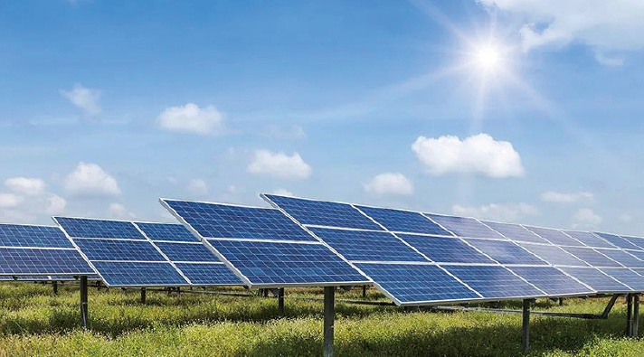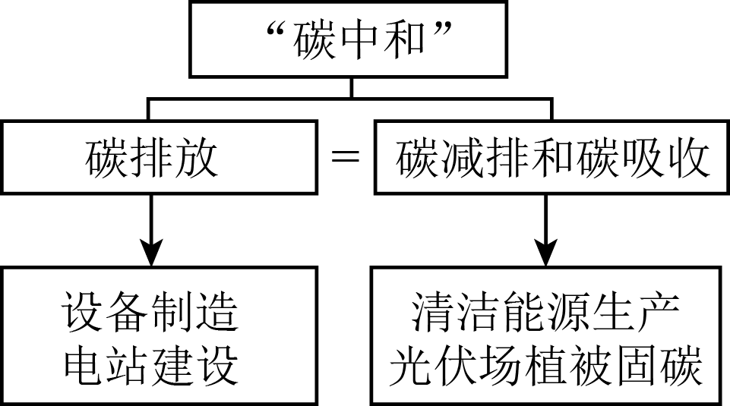

4．为提高发电效率，戈壁地区须不定期用清水清洗光伏板表面的尘埃。戈壁滩光伏电站建成后对当地植被生长的有利影响体现在（   ）

①降低土壤盐渍化 ②提高地表温度 ③提高光照效果 ④补充植被水源

A．①③ B．②④ C．①④ D．②③

5．下列地区中，光伏发电系统自身实现“碳中和”所需时间最短的是（   ）

A．柴达木盆地 B．黄土高原 C．东北平原 D．山东丘陵

【答案】4．C    5．A

【解析】4．清洗光伏面板需要用清水，为植被生长补充了部分水源，④正确；电站建成后遮荫作用显著，蒸发减弱，降低了土壤盐渍化程度，促进了植被生长，没有提高地温，①正确②③错误。故正确答案为C。

5．根据材料和右图可知，在光伏发电系统生命周期中，一方面因设备建造和电站建设产生碳排放，另一方面又通过清洁能源生产和光伏场植被固碳实现碳减排和碳吸收，从而相互抵消，达到“碳中和”。光伏场的植被覆盖率较低，植被固碳作用不明显。四个地区中，柴达木盆地地势高，空气稀薄，晴天多，太阳辐射强，故光伏发电效率高，清洁能源生产量大，能在最短的时间内抵消因设备制造和电站建设产生的碳排放，光伏发电系统自身实现“碳中和”的时间最短。故正确答案为A。

【点睛】光伏发电的优缺点：（1）优点：太阳能电池是一种大有前途的新型电源，具有永久性、清洁性和灵活性三大优点。太阳能光伏发电与火力发电、核能发电相比，太阳能电池不会引起环境污染；太阳能电池可以大中小并举，大到百万千瓦的中型电站，小到只供一户用电的独立太阳能发电系统，这些特点是其他电源无法比拟的。（2）缺点：①能量密度低。太阳能的利用实际上是低密度能量的收集、利用。②占地面积大。③转换效率低。④间歇性工作。在地球表面，光伏发电系统只能在白天发电，晚上不能发电，这与人们的用电需求不符。⑤受气候环境因素影响大。光伏发电系统只有应用在太阳能资源丰富的地区，其效果才会好。⑥系统成本高。由于太阳能光伏发电的效率较低，到目前为止，光伏发电的成本仍然是其他常规发电方式（如火力和水力发电）的几倍，这是制约其广泛应用的最主要因素。⑦晶体硅电池的制造过程高污染、高能耗。

金沙江位于青藏高原东南缘，沿岸发育了一系列古滑坡，目前整体较稳定的巧家县古滑坡是该流域迄今发现的最大古滑坡。该滑坡体顺坡发育了多条深而长的泥石流沟，沟坡沿岸发育大量次生滑坡及崩塌，滑坡体前缘被保存完好。下图示意该地地质剖面图。据此完成下面小题。

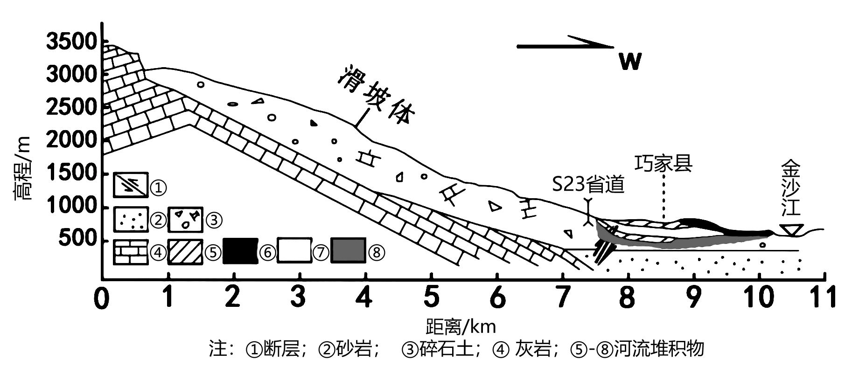

6．图中岩层发育的先后顺序是（   ）

A．②③④ B．④②③ C．③②④ D．③④②

7．与上部基岩山地相比，古滑坡体内泥石流多发的主要原因是（   ）

A．地形较为陡峻 B．降水变率大

C．堆积物较松散 D．植被覆盖率低

8．目前巧家县古滑坡整体较稳定的主要原因是（   ）

A．河流剧烈侵蚀滑坡体前缘 B．地质构造运动相对较平稳

C．区域性暴雨频次显著减少 D．滑坡体受侵蚀已基本解体

【答案】6．B    7．C    8．D

【解析】6．根据断层线附近运动方向可知，岩层④相对上升，岩层②相对下降，故未发生断层前岩层④位于水平岩层②的下部，故岩层④形成早于岩层②；岩层③为碎石土尚未形成沉积岩，形成最晚，故图中岩层发育的先后顺序是④②③，B正确，排除ACD。故选B。

7．上部基岩山地，岩体形成整体，地表碎屑物较少，而古滑坡体地表存在大量碎石土，堆积物较松散，泥石流物质来源较多，C正确；地形、降水和植被差别较小，排除ABD。故选C。

8．河流剧烈侵蚀滑坡体前缘会造成滑坡体不稳定，且材料已说明“滑坡体前缘被保存完好”，故A错误；该地位于青藏高原东南缘，地质构造运动并不平稳，B错误；区域性暴雨频次应该不会显著减少，题干中材料也未说明，C错误；该滑坡体为古滑坡，故受长期侵蚀已基本解体，D正确。故选D。

【点睛】造成泥石流发生的主要自然原因：1、地形地貌。山高沟深，地形陡峻，沟床纵度降大，流域形状的地貌易于水流汇集。2、松散物质。新构造活动强烈、地震烈度较高的地区，地表岩石破碎，崩塌、错落、滑坡，为泥石流的形成提供了丰富的固体物质来源，岩层结构松散、软弱、易于风化、节理发育、或软硬相间成层的地区，因易受破坏，也能为泥石流提供丰富的碎屑物来源。3、水源。冰雪融水、水库（池）溃决、暴雨、长时间的连续降雨等。

某小集水区（海拔介于3565～3716米）位于青海湖流域的北部。某科研小组通过样带调查发现，坡向和坡位对该集水区的土壤性质影响较大。下图示意该集水区及样带设置。据此完成下面小题。

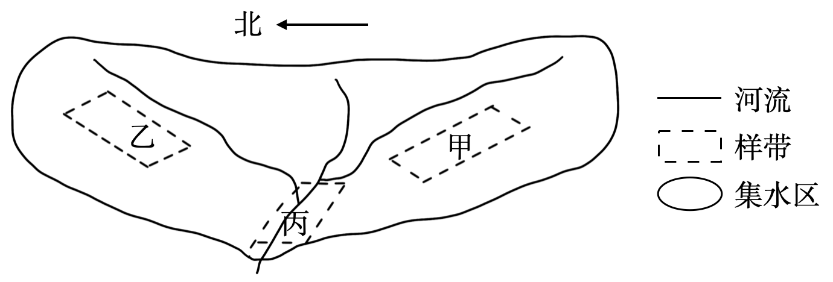

9．相对于甲样带，乙样带的土壤（   ）

A．厚度大、含水量高 B．厚度大、含水量低

C．厚度小、含水量高 D．厚度小、含水量低

10．导致甲、乙样带土壤腐殖质含量差异明显的主要因素是（   ）

①生物量 ②土壤湿度 ③成土母质 ④地表径流

A．①② B．①③ C．①④ D．②④

11．三个样带中，丙样带的土壤（   ）

A．黏粒比重小 B．腐殖质分解快 C．通气效果好 D．保水性能强

【答案】9．D    10．A    11．D

【解析】9．分析材料可知，该集水区的土壤性质受坡向和坡位的影响较大。读图对比甲、乙样带坡位可知，该区域位于半干旱地区，甲地位于阴坡，光照较弱，蒸发弱，土壤水分多，植被较丰富，更有利于发育深厚土壤，土壤厚度比乙样带大。因此，相对于甲样带，乙样带的土壤厚度小、含水量低，D正确，排除A、B、C。故选D。

10．腐殖质含量多少与枯枝落叶归还量以及分解量有关。读图可知，该区域位于半干旱地区，甲地位于阴坡，光照较弱，蒸发弱，土壤水分多，植被较丰富，因此，生物量多于乙样带。因此，导致甲、乙样带土壤腐殖质含量差异明显的主要因素为①生物量、②土壤湿度，A正确。排除B、C、D。故选A。

11．丙位于河流下游地区，地势较为平坦，流速较慢，因此土壤黏粒比重较大，保水性能强，土质黏重，通气效果差，因此D正确，A、C错误。该集水区位于青海湖流域的北部，温度较低，腐殖质分解慢，B错误。故选D。

【点睛】腐殖质是已死的生物体在土壤中经微生物分解而形成的有机物质。生态系统中腐殖质含量多少和形成与枯枝落叶归还量和分解量相关。腐殖质分解速度与温度、湿度和通气状况等因素密切相关。通常温度低、湿度小的地区，分解速度慢，有利于有机物的积累。

**二、本卷包括必考题和选考题两部分。**

**（一）必考题：共46分。**

12．阅读图文材料，完成下列要求。（22分）

云南省昆明市地处云贵高原中部，南濒滇池，三面环山。昆明气候温和，夏无酷暑，冬不严寒，四季如春。昆明的花卉产业已成为当地重要的特色产业之一，正在逐步实现“从中国第一、亚洲第一，走向世界第一”的发展目标。下图为昆明市位置分布图与花田景观。

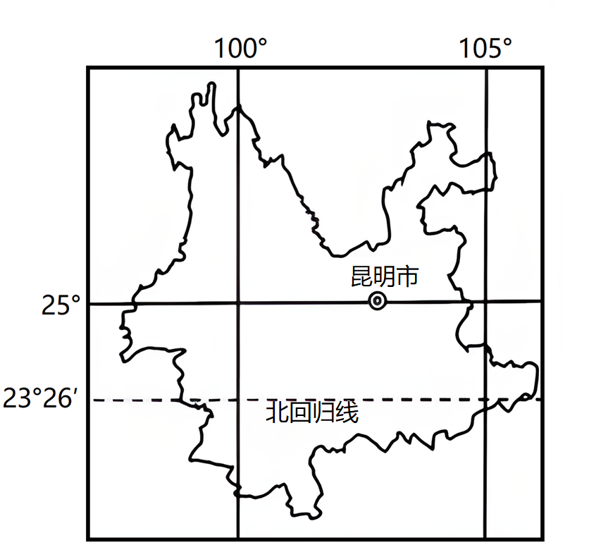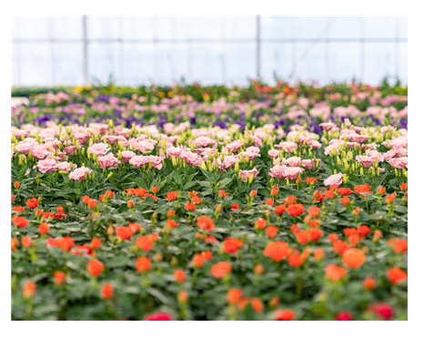

（1）分析昆明“冬不严寒”气候特征的形成原因。（4分）

（2）与荷兰相比，昆明的鲜花产业在东亚有哪些市场优势。（4分）

（3）说明昆明鲜花航空物流产业快速发展的社会经济原因。（8分）

（4）鲜花产业受市场的影响较大。疫情期间，鲜花产业受到重创。请你提出鲜花产业应对市场变化的相应措施。（6分）

【答案】（1）地处亚热带，纬度较低，正午太阳高度大（2分）；距冬季风源地远，且有山脉阻挡，受冬季风影响弱（2分）。

（2）土地租金低，劳动力价格相对低，鲜花生产成本低，运距相对较短，运输成本低，鲜花价格优势明显，市场竞争力强；距东亚地区市场近，到达市场所需的时间短，利于鲜花保鲜；地缘较近，文化相近，鲜花文化相似等（2分一点，任答两点得4分）。

（3）国内、国际航空运输业日渐发达（2分）；鲜花保质期短，距国际市场较远，对航空运输的依赖强（2分）；国际市场需求量大，出口量大，运输需求大（2分）；鲜花的经济价值高，支付航空运费能力强等（2分）。

（4）充分利用自然条件，加大科技投入，培育新品种，建立品种、用途各异花卉基地，使花卉种类多样化，满足不同的市场需求，降低市场风险；整合资源集中连片，采用专业化生产方式，提高花卉品质，降低生产成本；对鲜花进行深加工，延长产业链，生产系列产品，提高附加值同时灵活应对市场需求；发展鲜花景观旅游业；利用互联网和现代物流业，开展的新型商务活动是电子商务，加大宣传力度，树立品牌，积极开拓国内外市场等。（2分一点，任三点得6分）

【分析】本题以昆明的鲜花产业为材料背景设置试题，涉及气候的影响因素、农业区位因素、服务业的区位因素以及农业发展方向与农业措施等知识点，考查学生的材料信息提取能力和对地理基本知识的迁移运用能力，落实综合思维和区域认知的地理学科核心素养。

【详解】（1）影响气候的主要因素有纬度位置、海陆位置、大气环流、地形地势、洋流等。根据所学可知，昆明为亚热带季风气候，其纬度较低，处于亚热带地区，正午太阳高度角大，获取太阳辐射多；距我国冬季风源地远，且北部有山脉阻挡，受冬季风影响小，所以“冬不严寒”。

（2）市场的比较优势需要从区域差异和区域联系的角度，结合农业区位因素来进行分析。荷兰位于西欧地区，为经济发达地区，土地、劳动力等生产成本高，售价高，且距东亚距离远，鲜花以腐烂变化，对运输的要求高，荷兰运抵东亚的运输费用高；且西欧与东亚处于不同的文化圈，花的品类也相差较大。相比于荷兰，我国昆明的鲜花生产成本低价格低，这是因为昆明的土地租金低，劳动力价格相对低，；此外距离东亚距离近，运距相对较短，运输成本低，鲜花价格优势明显，市场竞争力强；距东亚地区市场近，到达市场所需的时间短，利于鲜花保鲜；地缘较近，文化相近，鲜花文化相似等。

（3）航空物流业的快速发展，主要是受市场需求、产品的特点和价值、交通运输条件等的影响。国际市场需求量大，出口量大，运输需求大；鲜花的经济价值高，支付能力强；鲜花保质期短，不易保存，距国际市场较远，对航空运输的依赖强；国内、国际航空运输条件改善，运输业日渐发达等。

（4）鲜花产业的可持续发展，可以从加大科技投入、培育新品、延长产业链、增加附加值、完善销售方式等角度来进行。如充分利用云南的气候优势，加大科技投入，培育新品种，是花种多样化，满足不同的市场需求，降低市场风险；对鲜花进行深加工，延长产业链，生产系列产品，提高附加值，灵活应对市场需求；发展鲜花景观旅游业；利用互联网和现代物流业，开展的新型商务活动是电子商务，加大宣传力度，树立品牌，积极开拓国内外市场等。

13．阅读图文材料，完成下列问题。（24分）

建筑用海砂是指分布于海岸和近海的、以中砂和粗砂为主、包括部分细砂和砾石的砂质堆积物。分选良好、品质优良、经脱盐合格后的海砂，广泛应用于城市建设、公路、铁路和桥梁等混凝土结构建筑。日本在20世纪40年代就已经开始利用海砂配制混凝土，其海砂主要依靠进口，进口量逐年攀升，中国是其主要供应国，近些年来，我国不断扩大海砂的生产规模。图1示意渤海、黄海部分海域等深线分布，图2示意日本附近海域等深线分布。

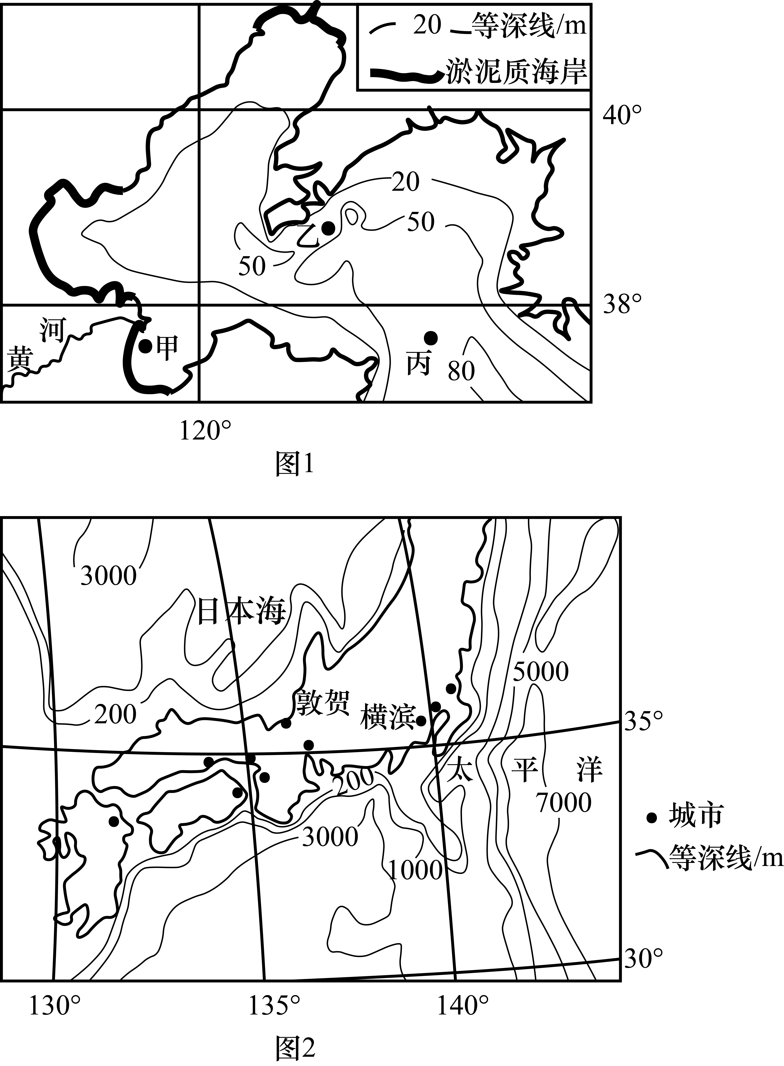

（1）海砂主要是由海里的石头在地质作用下形成的颗粒。图1中某处海域的海砂主要由花岗岩发育而成，描述从花岗岩成岩后到形成海砂的主要地质作用过程。（6分）

（2）与图1中海砂开发条件较好的乙地相比，推测甲、丙两地开发条件较差的主要原因。（6分）

（3）分析海域辽阔的日本从我国大量进口海砂的原因。（6分）

（4）简述我国在不断扩大海砂生产规模的过程中应该避免的问题。（6分）

【答案】（1）花岗岩成岩后地壳上升（2分），表层堆积物被风化、侵蚀后，花岗岩出露地表，外力作用进一步使花岗岩被风化、侵蚀形成碎屑（2分），岩石中易溶解的矿物被水溶解，不易溶解的部分在波浪和沿岸流不断冲击下形成颗粒状海砂（2分）。

（2）甲地在淤泥质海岸附近，海砂中含泥量大，海砂粒径小，不适宜开采（2分）。丙地海水深度大，开采成本高、难度大（2分）；距海岸较远，海砂运输成本高（2分）。

（3）日本海岸线密集，海水深度大，开采成本高；浅海大陆架面积小，不利于海砂的沉积，海砂储量小；日本使用海砂的历史悠久，经验丰富，技术水平高且对砂石的需求量大。中国海砂资源丰富，国内使用量小，价格低；中国与日本邻近，运输成本低。（2分一点，任三点得6分）

（4）避免过度开采破坏海底地形地貌，导致海水入侵、海水倒灌、海岸侵蚀；避免对海岸带基础设施产生破坏，如工程环境、航运、管道缆线等；避免对海岸生态系统，如红树林、珊瑚礁等产生破坏，导致生物多样性减少；避免水污染、破坏滩涂环境，影响沿海水产养殖等。（2分一点，任三点得6分）

【分析】本大题以图文结合为材料设置试题，涉及外力作用、海洋资源合理开发等相关内容，考查学生获取和解读地理信息，调动和运用地理知识和基本技能的能力，体现综合思维、区域认知、地理实践力的地理核心素养。

【详解】（1）海砂主要是由海里的石头在地质作用下形成的颗粒，需要出露地表才能受到外力作用，所以花岗岩成岩后地壳上升，表层堆积物被风化、侵蚀后，花岗岩出露地表，外力作用进一步使花岗岩被风化、侵蚀形成碎屑在原地堆积，岩石中易溶解的矿物被水溶解，不易溶解的部分在波浪和沿岸流不断冲击下形成颗粒状海砂。

（2）如图所示，甲地位于黄河入海口，在淤泥质海岸附近，黄河带来大量泥沙，海砂中含泥量大，海砂粒径小，不适宜开采。丙地较乙地等深线数值大，海水深度大，开采成本高、难度大，经济效益低；据图可知，距海岸较远，海砂运输成本高，经济效益低。

（3）据图可知，日本海岸线密集，海水深度大，开采成本高、难度大，经济效益低；日本浅海大陆架面积小，不利于海砂的沉积，海砂储量小，不能满足本国发展需要；日本在20世纪40年代就已经开始利用海砂配制混凝土，日本使用海砂的历史悠久，经验丰富，技术水平高且对砂石的需求量大。中国海砂资源丰富，国内使用量小，属于发展中国家，经济发展水平低，价格低；中国与日本邻近，运输成本低，可以保证经济效益。

（4）近些年来，我国不断扩大海砂的生产规模，提高经济效益的同时不能忽视生态环境，避免过度开采破坏海底地形地貌，导致海水入侵、海水倒灌、海岸侵蚀，我国的海砂资源不是取之不尽用之不竭的；避免对海岸带基础设施产生破坏，如工程环境、航运、管道缆线等，开采海砂时需要远离工程建设；避免对海岸生态系统，如红树林、珊瑚礁等产生破坏，导致生物多样性减少，不可以破坏栖息地；避免水污染、破坏滩涂环境，影响沿海水产养殖等，不想海洋当中排放污染物。

**（二）选考题：共10分。**

**请考生从2道地理题中每科任选一题作答。如果多做，则没可按所做的第一题计分。**

14．【地理—选修3：旅游地理】（10分）

2022年12月30日，新疆维吾尔自治区第一届冬季运动会和第十六届新疆冬季旅游产业交易博览会同日在“中国雪都”—阿勒泰拉开帷幕。两场冰雪盛会，让更多人感受到“冰雪之美，尽在新疆”，也让“冷资源”源源不断迸发出新的“热效应”。随着新疆冰雪旅游的全面启动，新疆铁路于12月28日起开行了“中国雪都·阿勒泰号”（乌鲁木齐至阿勒泰）高品质旅游列车，助力新疆冰雪旅游经济发展，为把新疆打造成世界级冰雪运动和冰雪旅游胜地，奠定坚实的交通基础。被誉为“人类滑雪起源地”的阿勒泰地区，正在迎来冰雪旅游及滑雪的热潮。

简述两场冰雪盛会与“阿勒泰号”列车开通对阿勒泰地区旅游业的积极影响。

【答案】“阿勒泰号”列车开通改善了游客去往阿勒泰地区的交通条件；冰雪盛会吸引大量游客，提升阿勒泰地区旅游知名度；带动旅游服务的相关产业发展；促进优化和完善阿勒泰地区的旅游环境（或基础设施）；增加阿勒泰地区的旅游经济收益；促进乌鲁木齐与阿勒泰两地旅游发展的深度融合等。（2分一点，任5点得10分）

【分析】本题以阿勒泰冰雪盛会为材料，涉及旅游资源开发条件评价的相关知识，考查学生材料信息提取能力、地理知识调用分析能力，体现了区域认知、综合思维以及地理实践力的地理学科核心素养。

【详解】两场冰雪盛会，让更多人感受到“冰雪之美，尽在新疆”，能够提高阿勒泰地区的知名度，能够吸收大量的游客；能够带动当地基础设施的建设，促进当地基础设施的完善；能够带动与旅游相关产业的发展，促进经济发展；“阿勒泰号”列车开通，能够提高阿勒泰地区的交通通达度，改善阿勒泰地区的交通运输条件，缩短游客的时间成本；能够促进阿勒泰地区与乌鲁木齐的旅游资源融合，促进旅游业的共同发展等。

15．【地理—选修6：环境保护】（10分）

燃气冷热电三联供是指以天然气为主的燃气发电系统，电厂可分布于冷、热、电需求较大的工业园区或规模较大的居民区。传统火电厂利用燃煤产生的高温蒸汽发电，规模大且一般远离居民区。下图为冷热电三联供系统能源利用方式图，据此回答下列问题。

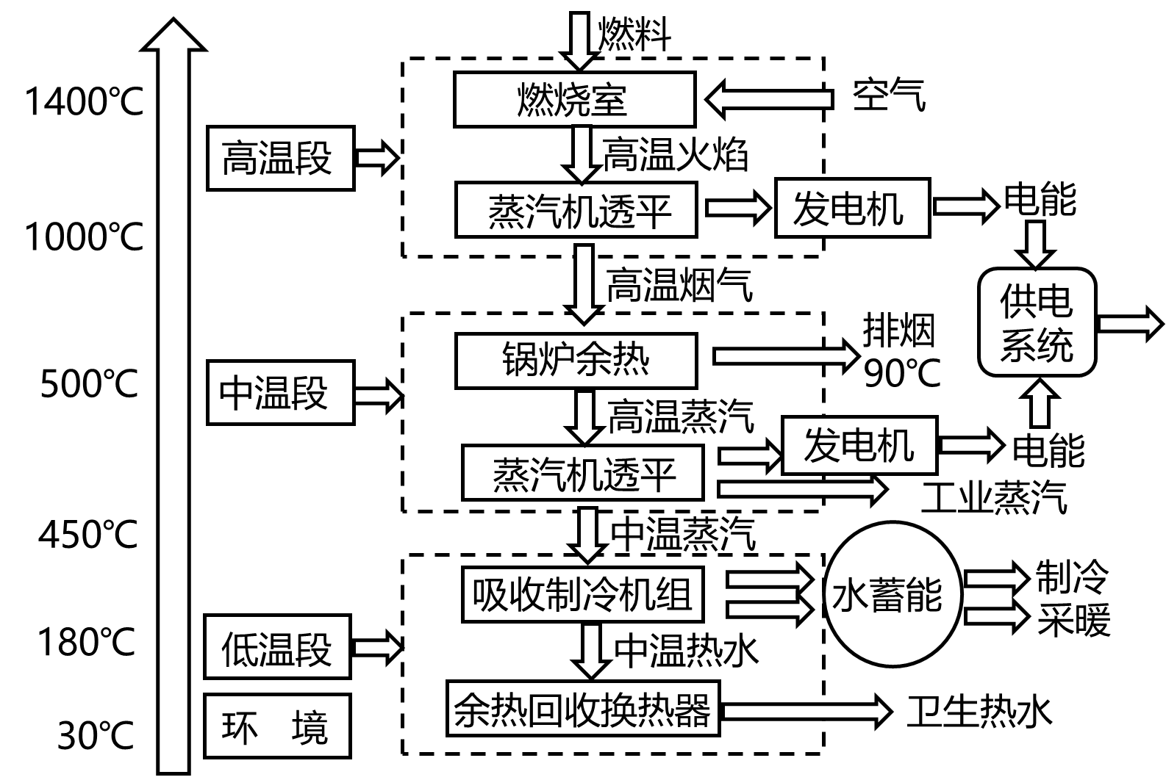

指出与传统火电厂相比，冷热电三联供系统能源利用的主要优势。

【答案】系统产生的废热能制冷、供暖和提供生活热水（2分）；充分利用各温度段的能源，经济效益好（2分）；临近用户供能，能源运输损失少、成本低（2分）；节能减排，环境效益高（2分）；与其它能源互补性强（2分）；能源利用方式适用范围广（2分）。

【分析】本道题以燃气冷热电三联供为例，设置1道小题，考查环境保护相关知识，内容适中，难度较小，重在培养学生的知识获取和语言组织能力，考查学生的区域认知和人地协调观。

【详解】燃气冷热电三联供是指以天然气为主—燃料带动燃气轮机或内燃机等燃气发电设备运行，产生电力以满足用户电力需求，而系统排出的废热则通过余热锅炉或溴化锂等设备向用户供热、供冷。系统产生的废热能制冷、供暖和提供生活热水；此外能够充分利用各温度段的能源，经济效益好；根据材料可得“电厂可分布于冷、热、电需求较大的工业园区或规模较大的居民区”，临近用户供能，能源运输损失少、成本低；此外与其他能源互补性强，能源利用方式适用范围广。